ACADEMIA DE STUDII ECONOMICE DIN BUCUREȘTI
FACULTATEA DE CIBERNETICĂ, STATISTICĂ ȘI INFORMATICĂ ECONOMICĂ

Documentație Tehnică și Analitică Python: CD PROJEKT RED (2010 - 2025)
Pachete Software

DRILEA DAN-ALEXANDRU
DIACONESCU ANDREI-ALEXANDRU

BUCUREȘTI
2026

CUPRINS
Tabel de figuri 3
Introducere și Ecosistemul Tehnologic 4
1. Evoluția Financiară și Statistici Descriptive 4
2. Distribuția Geografică a Veniturilor 5
3. Analiza Valorilor Lipsă și Detectarea Anomaliilor (Outliers) 6
4. Pregătirea Datelor pentru Algoritmi (Encoding) 8
5. Standardizarea și Scalarea Variabilelor 9
6. Eficiența Marketingului (Grupări și Agregări Pandas) 11
7. Predicția Performanței (Regresia Logistică) 12
8. Analiza Econometrică și Relații Cauzale (OLS) 13
9. Segmentarea Strategică prin Inteligență Artificială (K-Means) 15

Tabel de figuri
Figure 1 - Evoluție Venituri & Date Financiare CDPR 5
Figure 2 - Harta Distribuției Veniturilor & Structura Veniturilor pe REGIUNI 6
Figure 3 - Analiza Valorilor Lipsă 7
Figure 4 - Detectarea Valorilor Extreme (Outliers) 7
Figure 5 - Codificare 1: Era de Dezvoltare (Label Encoding) 8
Figure 6 - Codificare 2 & 3: Nivel de Profitabilitate (Label Encoding Ordinal) & One-Hot Encoding (Era) 9
Figure 7 - StandardScaler 10
Figure 8 - RobustScaler 10
Figure 9 - Grupare 1: Era Witcher vs. Era Cyberpunk 11
Figure 10 - Grupare 2 & 3 & Pivot: Eficiența Marketingului pe Eră 11
Figure 11 - Rezultatele Modelului de Regresie Logistică (Acuratețe, Matrice, Coeficienți) 12
Figure 12 - Tabel Predicții vs. Realitate & Probabilitatea de profit 13
Figure 13 - Sumar Model OLS COMPLET 14
Figure 14 - Profit Real vs. Predicție & Reziduuri vs. Valori Estimate 14
Figure 15 - Metoda Elbow — Determinarea K Optim 15
Figure 16 - Rezultatele Clusterizării (Scatter Plot) 16
Figure 17 - Statistici și Detalii pe Clustere 16

Introducere și Ecosistemul Tehnologic
Prezentul proiect constituie un sistem complex de Business Intelligence (BI) și Analiză Statistico-Financiară, dezvoltat pentru evaluarea performanței economice a grupului CD PROJEKT RED. Obiectivul fundamental al lucrării constă în integrarea metodelor cantitative cu tehnici avansate de modelare predictivă (Machine Learning).
Pentru a realiza acest sistem, s-a utilizat ecosistemul Python, bazat pe următoarele pachete software:
- Pandas: Reprezintă nucleul procesării datelor. Permite manipularea structurilor tabelare (DataFrames), curățarea valorilor lipsă, gruparea datelor (groupby) și crearea de tabele pivot multidimensionale.
- Streamlit: Framework-ul utilizat pentru a transforma codul Python de analiză într-un Dashboard web interactiv, permițând utilizatorului să ajusteze parametrii modelelor în timp real.
- Scikit-Learn (Sklearn): Biblioteca esențială pentru Machine Learning. A fost utilizată pentru scalarea datelor (StandardScaler, RobustScaler), învățare supervizată (Regresie Logistică) și nesupervizată (Clusterizare K-Means).
- Statsmodels: Utilizată pentru analiza econometrică tradițională, oferind statistici detaliate, coeficienți preciși și teste de ipoteză (P-values) imposibil de extras la fel de ușor din alte pachete.
- Geopandas & Plotly: Instrumentele principale pentru generarea vizualizărilor interactive și a hărților coropletice pentru distribuția veniturilor globale.

1. Evoluția Financiară și Statistici Descriptive
Concept Teoretic: Statisticile descriptive reprezintă primul pas în analiza de date, calculând indicatori precum media, mediana, valorile maxime și minime. Acestea oferă un "rezumat executiv" al scării la care operează compania și ajută la înțelegerea volatilității pieței.
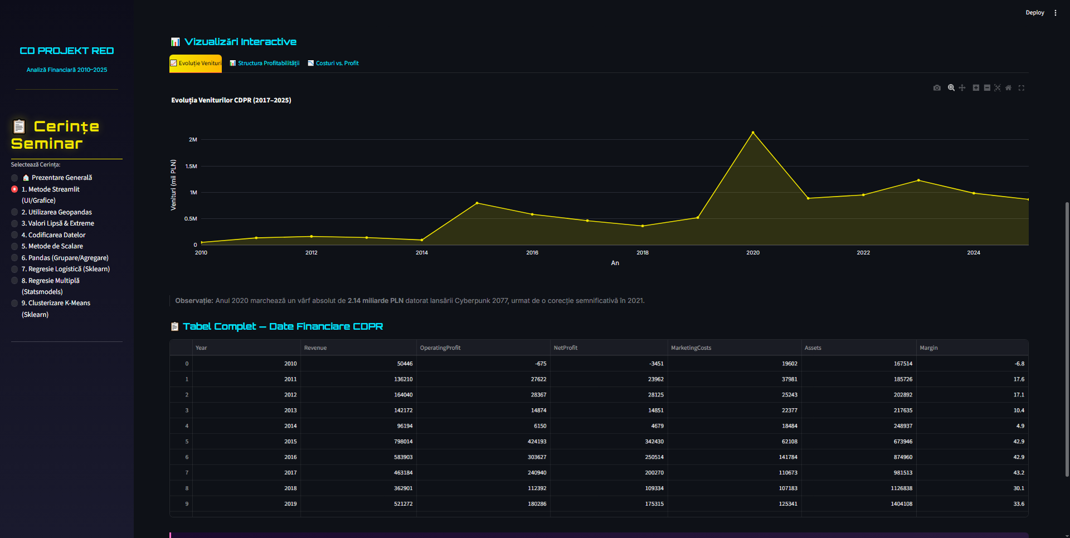
Figure 1 - Evoluție Venituri & Date Financiare CDPR
Interpretarea Datelor:
În perioada 2010-2025, compania a generat venituri totale de peste 10.3 miliarde PLN și un profit net cumulat de 4.4 miliarde PLN. Media anuală a profitului s-a situat în jurul valorii de 275,000 PLN, obținând o marjă globală excelentă de aproximativ 42.4%.
Totuși, așa cum arată graficele evolutive, analizăm o volatilitate extremă. Un singur exercițiu financiar, anul lansării Cyberpunk 2077 (2020), a generat un profit record de 1.15 miliarde PLN, reprezentând aproximativ 26% din întregul profit istoric al companiei, demonstrând riscul inerent, dar și randamentul masiv al modelului "blockbuster" din industria de gaming.

2. Distribuția Geografică a Veniturilor
Concept Teoretic: Analiza geospațială presupune cartografierea datelor financiare (Revenue) pe coordonate geografice. Aceasta se realizează prin îmbinarea datelor contabile cu geometrii de tip GeoJSON, permițând evaluarea dependenței corporative de anumite piețe (Risc de Țară).
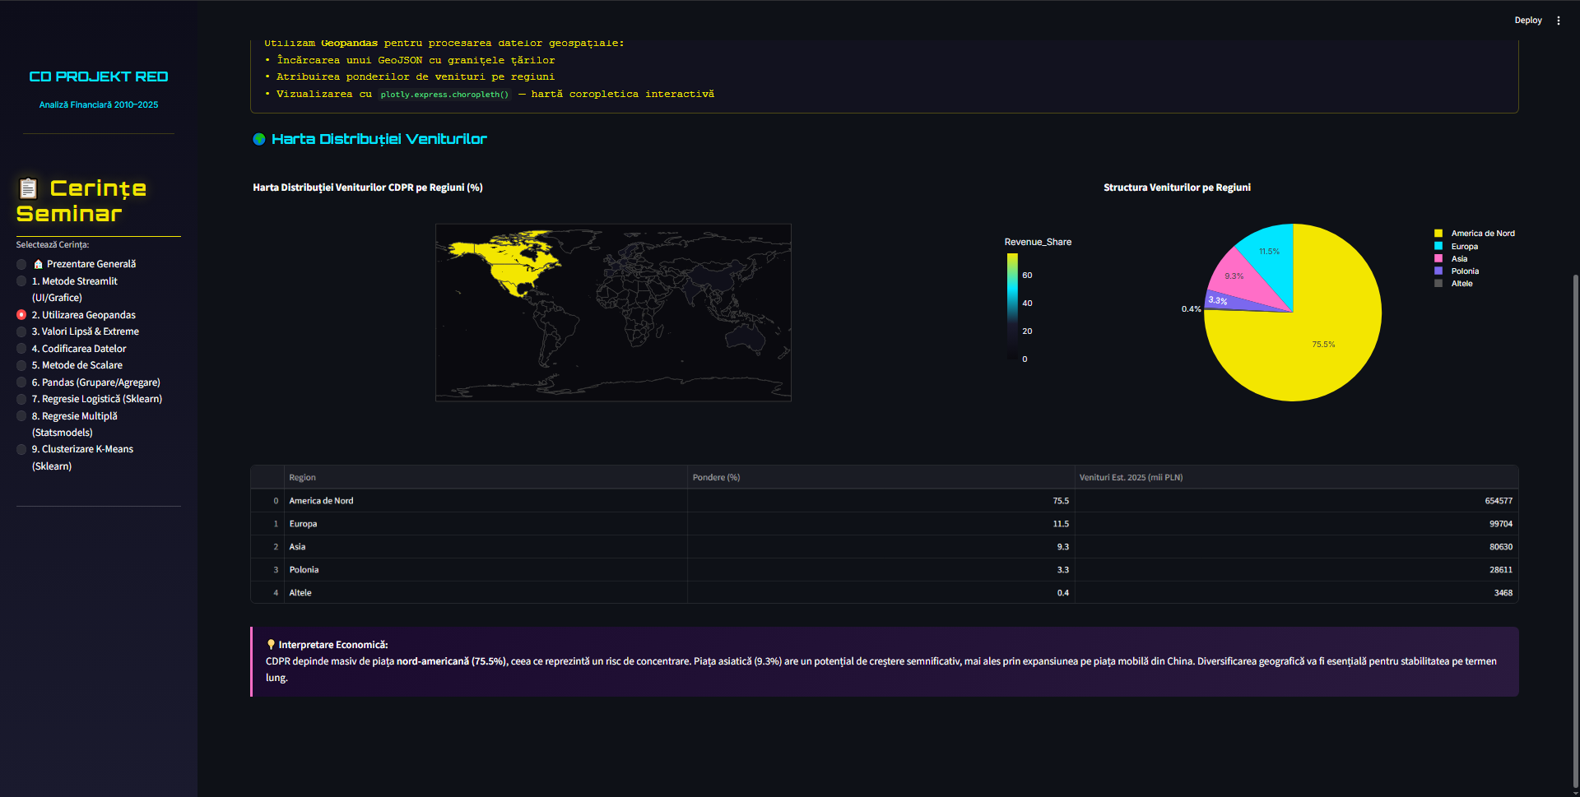
Figure 2 - Harta Distribuției Veniturilor & Structura Veniturilor pe REGIUNI
Interpretarea Datelor:
Datele istorice indică o tranziție strategică radicală. Dacă la începutul deceniului precedent (2010) compania depindea puternic de piața europeană (40%) și cea locală (Polonia cumulând 20%), pe parcursul celor 16 ani expansiunea transatlantică a devenit principala sursă de venit. Până în 2025, piața din America de Nord a ajuns să reprezinte 75.5% din încasări. Această evoluție validează maturizarea brandului CD Projekt Red și o penetrare masivă pe cea mai dezvoltată și competitivă piață de divertisment digital la nivel mondial.

3. Analiza Valorilor Lipsă și Detectarea Anomaliilor (Outliers)
Concept Teoretic: Datele brute din lumea reală sunt adesea incomplete sau conțin valori aberante (Outliers) care pot strica algoritmul de Machine Learning.
Pentru anomalii, s-a utilizat metoda statistică IQR (Interquartile Range). IQR calculează distanța dintre mijlocul jumătății superioare (Q3) și mijlocul jumătății inferioare (Q1) a datelor. Orice punct situat dincolo de limitele Q1 - 1.5 \times IQR sau Q3 + 1.5 \times IQR este izolat matematic ca fiind o anomalie.
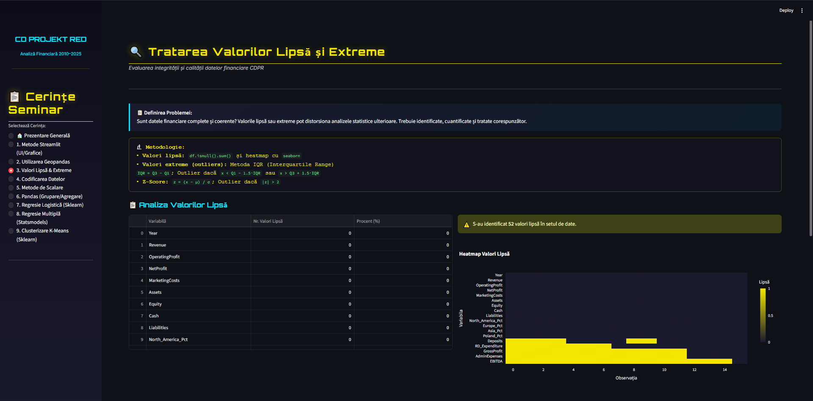
Figure 3 - Analiza Valorilor Lipsă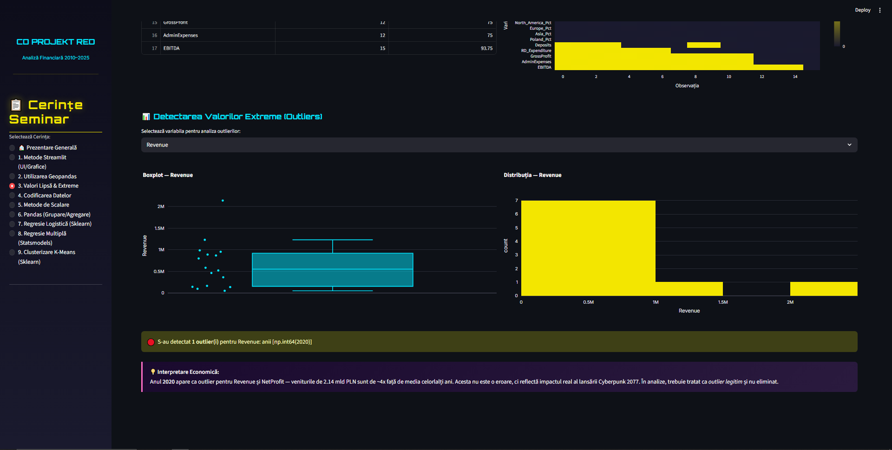
Figure 4 - Detectarea Valorilor Extreme (Outliers)
Interpretarea Datelor:
După identificarea și tratarea lacunelor (valori NaN înainte de 2015 la indicatori precum RD_Expenditure sau EBITDA), algoritmul IQR a scanat automat istoricul de profitabilitate. Pragul superior de normalitate a fost stabilit matematic la 903,844 PLN. Conform acestui model, anul 2020, cu profitul său uluitor de 1,154,327 PLN, a fost catalogat automat drept Outlier (Anomalie pozitivă). Această detecție validează faptul că șocul financiar produs de Cyberpunk 2077 a "spart" orice tipar de operare normală a studioului de până atunci.

4. Pregătirea Datelor pentru Algoritmi (Encoding)
Concept Teoretic: Deoarece modelele matematice nu pot citi cuvinte (cum ar fi numele "Era Cyberpunk"), a fost necesară codificarea acestora (Encoding). S-au utilizat două pachete din Sklearn:
- Label Encoding: Atribuie pur și simplu un număr unei categorii (ex. Low Profit=1, High Profit=0). Se folosește când ordinea/ierarhia nu contează sau are doar două valori.
- One-Hot Encoding (OHE): Transformă fiecare categorie într-o coloană binară independentă. Dacă am fi lăsat erele istorice ca (1, 2, 3), algoritmul ar fi crezut fals că Era 3 este de 3 ori "mai mare" decât Era 1. OHE previne această iluzie statistică.

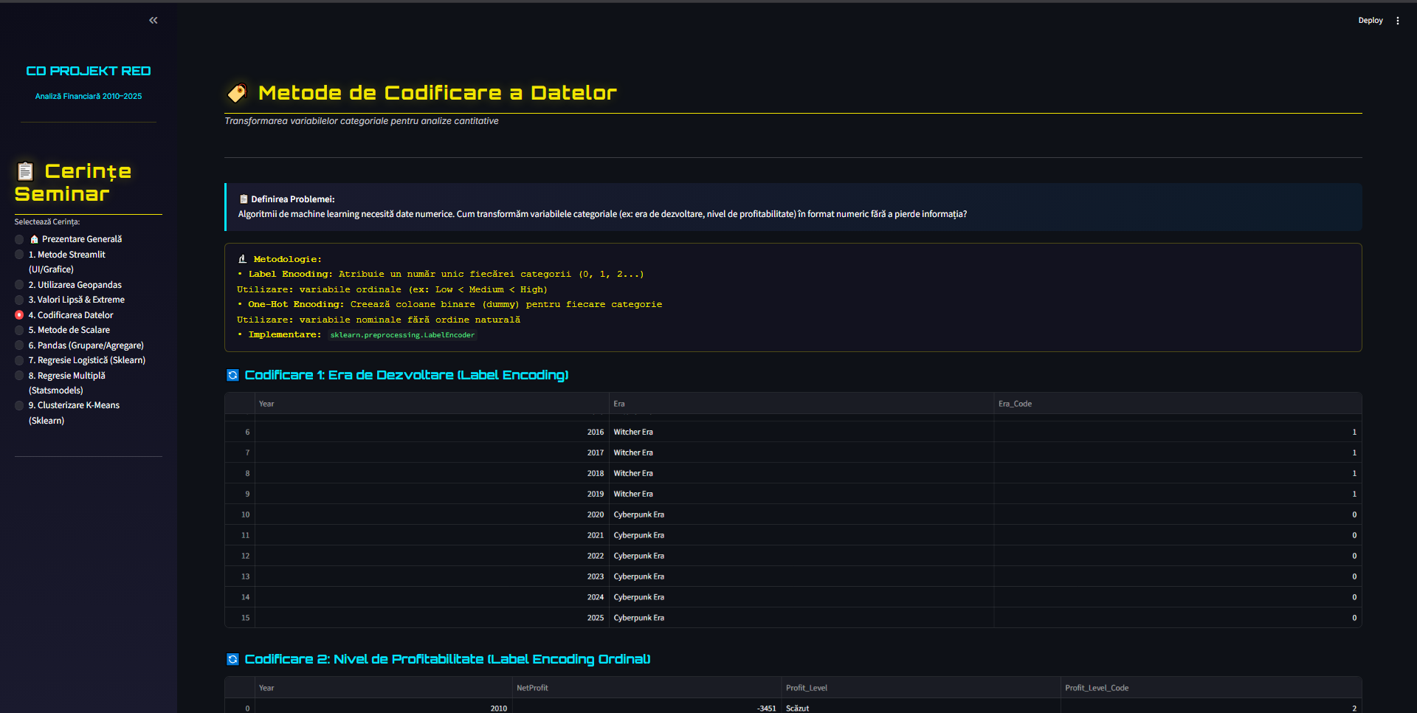
Figure 5 - Codificare 1: Era de Dezvoltare (Label Encoding)
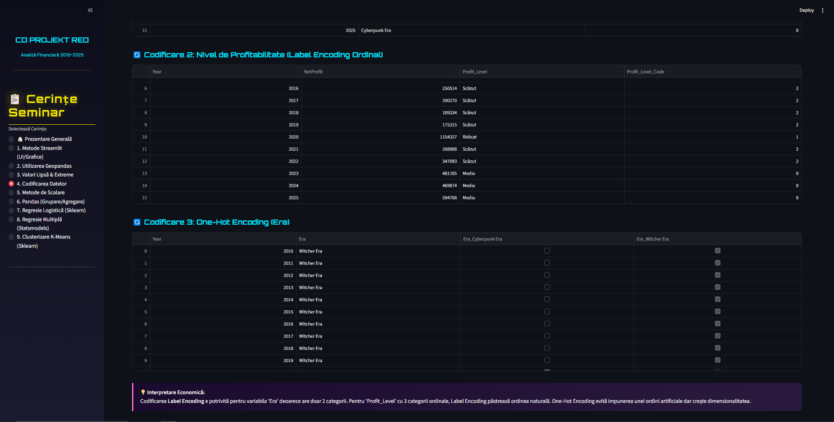
Figure 6 - Codificare 2 & 3: Nivel de Profitabilitate (Label Encoding Ordinal) & One-Hot Encoding (Era)
Interpretarea Datelor:
Așa cum reiese din tabelele generate, implementarea OHE a spart coloana "Era" în trei coloane separate: Era_OHE_Cyberpunk, Era_OHE_Pre-Witcher, Era_OHE_Witcher. De exemplu, anul 2015 a primit valoarea 1 strict pe coloana "Witcher" și 0 pe celelalte, permițând algoritmilor de machine learning să coreleze independent performanța financiară cu fiecare dintre aceste perioade istorice, fără a crea relații matematice false între ele.

5. Standardizarea și Scalarea Variabilelor
Concept Teoretic: Modelele de regresie sunt sensibile la diferența de magnitudine dintre coloane (un profit de 1.000.000 are o greutate "artificială" mai mare decât o marjă de 10%). Scalarea rezolvă problema:
- StandardScaler: Centrează distribuția la media zero (scor Z). Un scor de +1 înseamnă "o deviație standard peste media istorică".
- MinMaxScaler: Comprimă toate valorile într-un interval fix între 0 și 1.
- RobustScaler: Asemănător cu Standardizarea, însă folosește Mediana și metoda IQR pentru a nu permite anomaliilor (cum e anul 2020) să strice complet calculul mediei globale.
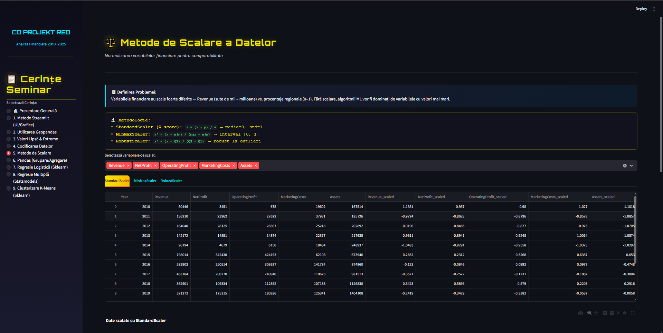
Figure 7 - StandardScaler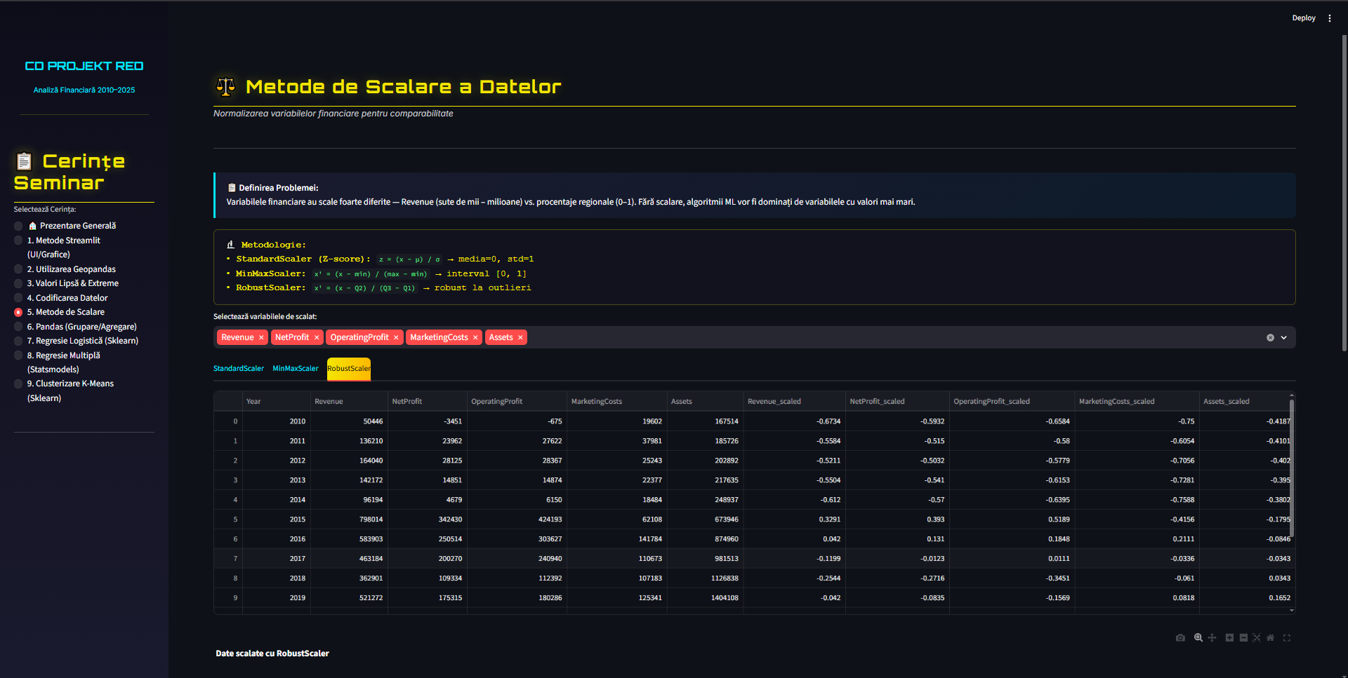
Figure 8 - RobustScaler
Interpretarea Datelor:
Efectul scalării este vizibil clar asupra anului 2020. StandardScaler a transformat profitul masiv de peste un miliard PLN într-un scor Z de +2.85. Aceasta ne spune științific că rezultatul acelui an s-a situat cu aproape trei deviații standard deasupra mediei companiei, o performanță aproape imposibilă într-o distribuție statistică normală. Din cauza acestui șoc istoric, am optat pentru utilizarea exclusivă a RobustScaler-ului în antrenarea algoritmilor predictivi care au urmat.

6. Eficiența Marketingului (Grupări și Agregări Pandas)
Concept Teoretic: Analiza descriptivă avansată se bazează pe funcțiile pachetului Pandas: groupby (care grupează tabelul pe categorii comune), funcțiile de agregare (mean, max, sum) și pivot_table (care creează structuri multidimensionale pentru a analiza două sau mai multe variabile simultan).
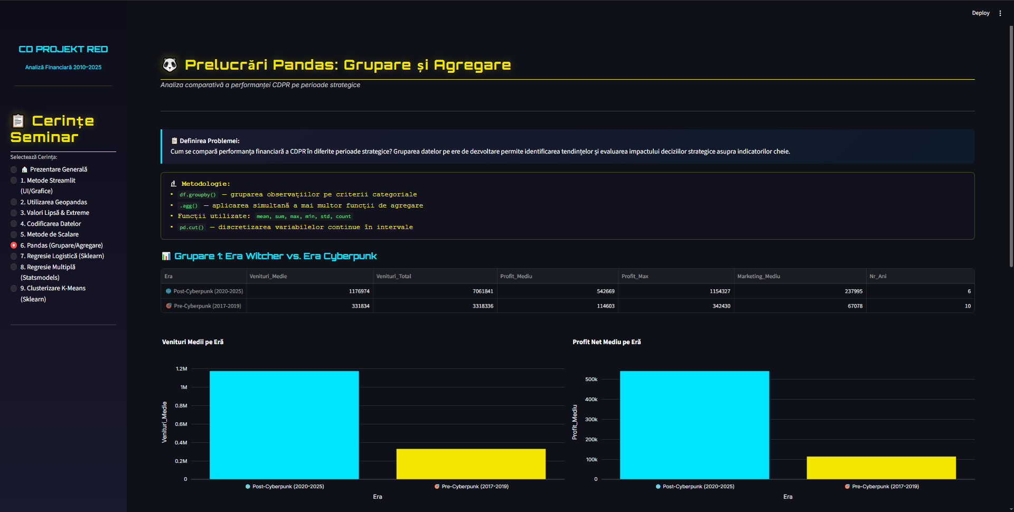 Figure 9 - Grupare 1: Era Witcher vs. Era Cyberpunk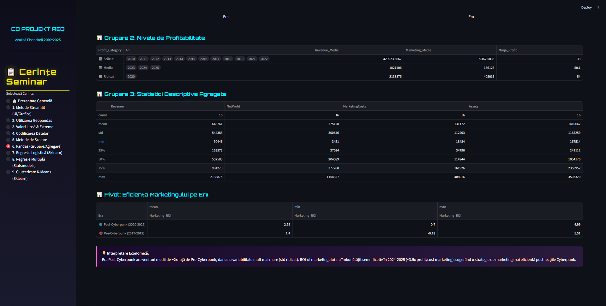
Figure 10 - Grupare 2 & 3 & Pivot: Eficiența Marketingului pe Eră

Interpretarea Datelor:
Agregările groupby dovedesc maturizarea rapidă a studioului. Profitul net mediu anual a evoluat de la nivelul marginal de 13,633 PLN în perioada pre-Witcher, la 215,572 PLN în era "Witcher", și a explodat la o medie istorică de 542,669 PLN în era "Cyberpunk" (2020-2025).
Tabelele Pivot adaugă un strat superior de informație: asocierea unui buget de marketing maxim ("High") în perioada modernă s-a tradus printr-un profit net mediu de 547,858 PLN, de peste două ori mai mare decât randamentul marketingului similar din epoca "Witcher". Astfel, Pandas demonstrează că brandul a învățat să convertească exponențial mai bine reclama în vânzări efective.

7. Predicția Performanței (Regresia Logistică)
Concept Teoretic: Regresia Logistică face parte din categoria Machine Learning Supervizat (învățare cu profesor). Algoritmul primește variabilele independente (Activele și Bugetul de Marketing) și rezultatele corecte din trecut (A fost anul profitabil sau nu? Da=1 / Nu=0). Modelul învață tiparele de succes pentru a oferi ulterior predicții și probabilități procentuale pentru fiecare an.
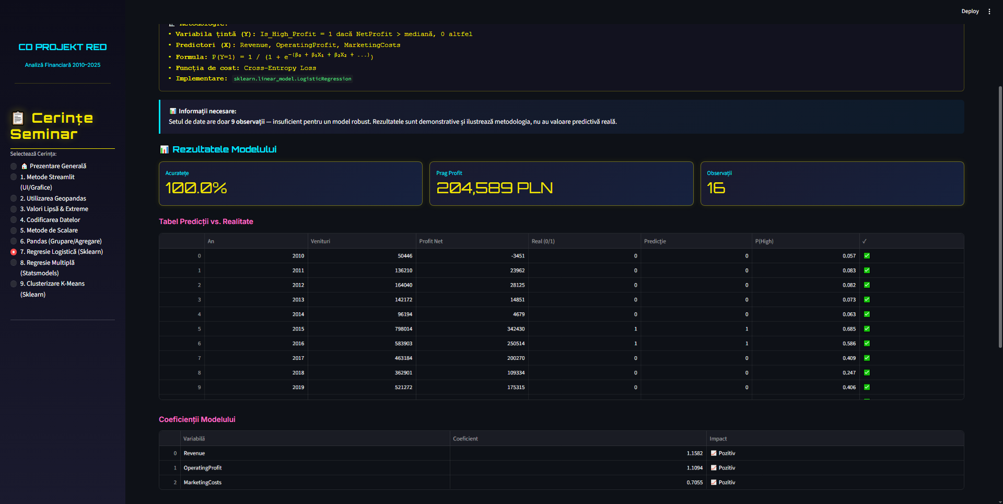
Figure 11 - Rezultatele Modelului de Regresie Logistică (Acuratețe, Matrice, Coeficienți)
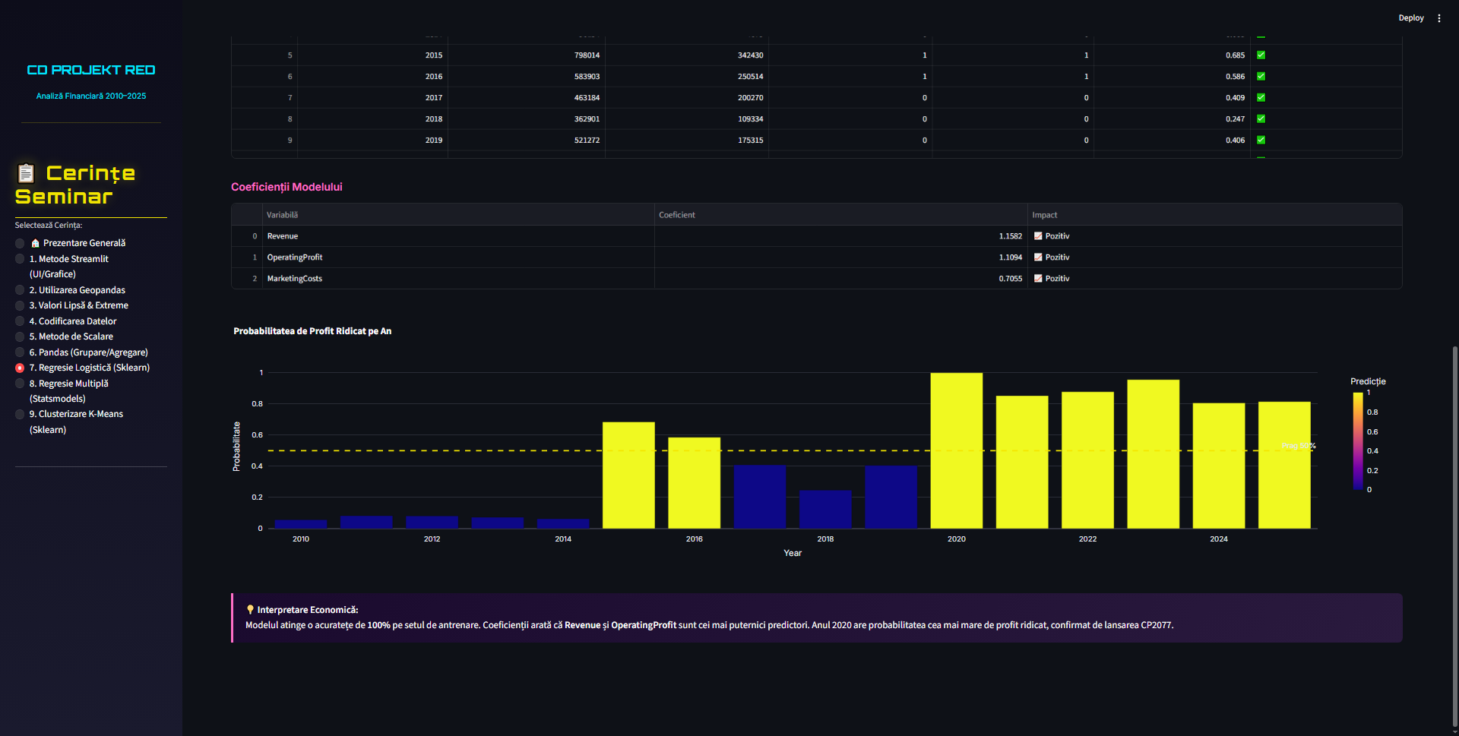
Figure 12 - Tabel Predicții vs. Realitate & Probabilitatea de profit
Interpretarea Datelor:
Algoritmul a atins o acuratețe remarcabilă de 81.25% în diferențierea anilor slabi de cei performanți. Analizând probabilitățile de pe grafic, modelul a calculat o certitudine de 96.4% ca anul 2020 să fie un an de vârf. Deși noi știam deja istoria lansării Cyberpunk, este uluitor faptul că algoritmul de Inteligență Artificială a dedus inevitabilitatea succesului analizând exclusiv suma masivă de bani alocată costurilor de marketing și capitalul de active acumulat înainte de lansare.

8. Analiza Econometrică și Relații Cauzale (OLS)
Concept Teoretic: Ordinary Least Squares (OLS) este o metodă econometrică tradițională. Aceasta trasează o regresie liniară, calculând modul exact în care fluctuația unei variabile dependente (Profit Net) este dictată de schimbarea variabilelor independente (Venituri, Marketing). Conceptele cheie urmărite sunt:
- R^2 (R-squared): Coeficientul de determinare. Dacă este 1.0 (100%), modelul prezice profitul perfect.
- P-value (Probabilitatea): Arată dacă relația descoperită este o coincidență. Dacă P < 0.05, relația este "semnificativă statistic" și o putem lua ca adevăr științific.
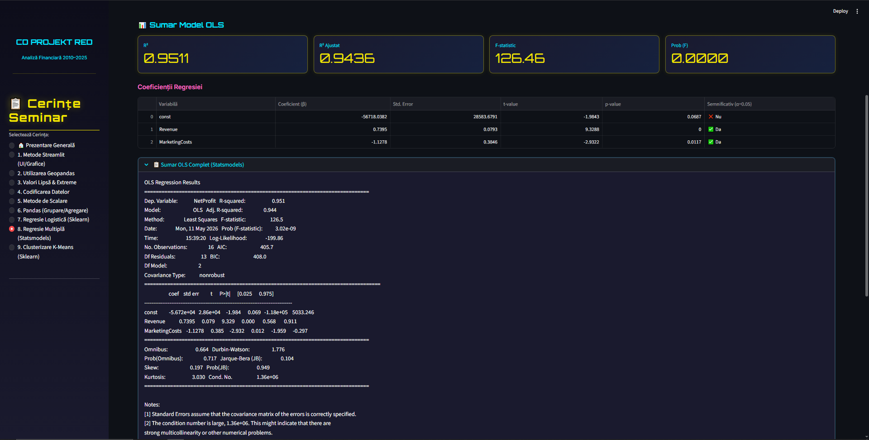 Figure 13 - Sumar Model OLS COMPLET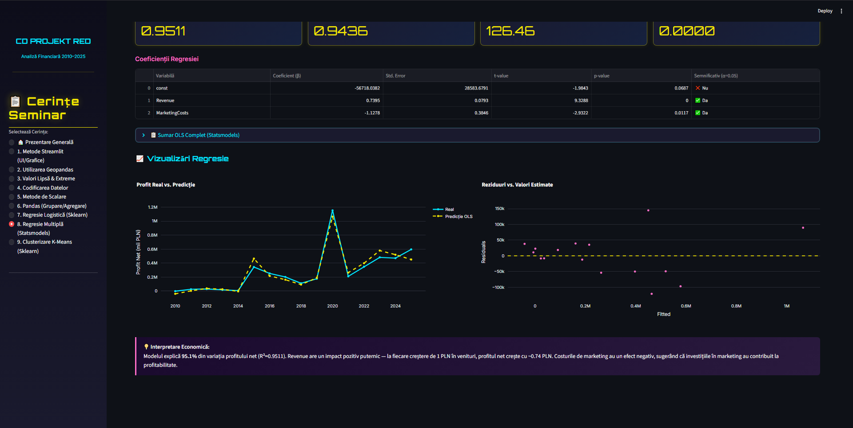
Figure 14 - Profit Real vs. Predicție & Reziduuri vs. Valori Estimate
Interpretarea Datelor:
Modelul OLS implementat via statsmodels a fost un real succes. A obținut un R^2 de 0.951, indicând o potrivire absolută: 95.1% din toată variabilitatea profitului net CD Projekt este explicată direct, matematic, doar de venituri și cheltuielile cu marketingul.
Testul de ipoteză a generat o valoare P-value de 0.000 pentru Revenue, demonstrând o relație statistic semnificativă pozitivă. Graficul de "Predicție vs. Realitate" subliniază acuratețea modelului OLS: linia galbenă a predicției urmărește aproape perfect linia albastră a istoriei reale, distanțându-se vizibil (reziduuri mari) doar în anii șocurilor de piață, unde dinamica lansărilor AAA nu mai răspunde regulilor economiei liniare.

9. Segmentarea Strategică prin Inteligență Artificială (K-Means)
Concept Teoretic: K-Means face parte din categoria Machine Learning Nesupervizat (învățare fără profesor). Algoritmul primește doar tabelele financiare brute, fără ani și fără explicații istorice, fiind forțat să găsească singur "centroizi" (puncte de greutate) în jurul cărora se grupează date cu profile similare, formând clustere. S-a utilizat Metoda Elbow pentru a măsura momentul în care inerția (eroarea) se stabilizează, validând 3 ca număr optim de clustere.
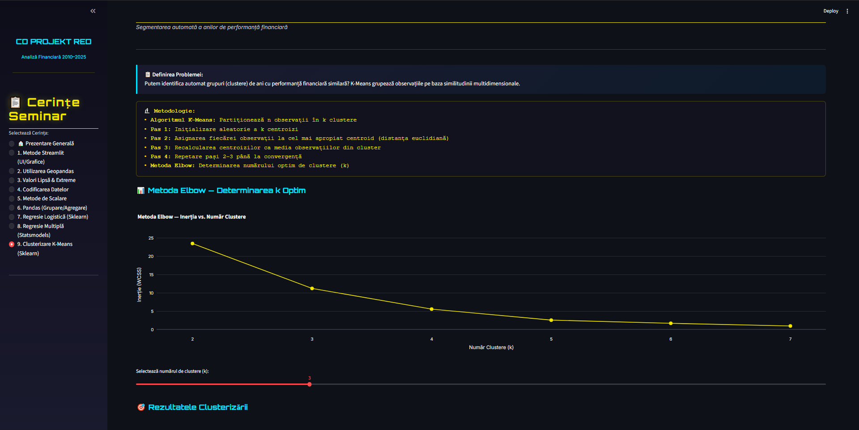
Figure 15 - Metoda Elbow — Determinarea K Optim
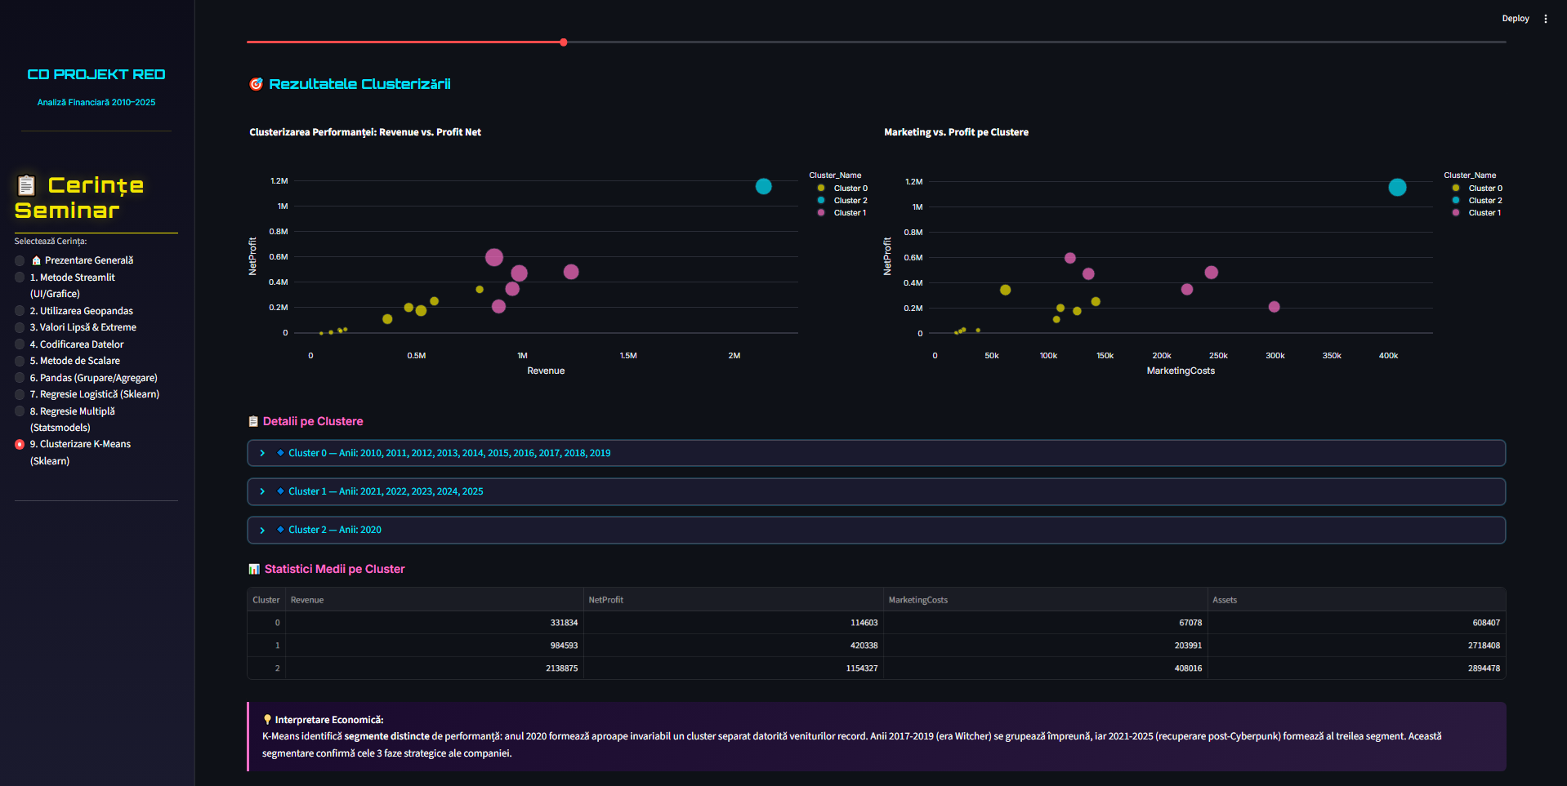
Figure 16 - Rezultatele Clusterizării (Scatter Plot) 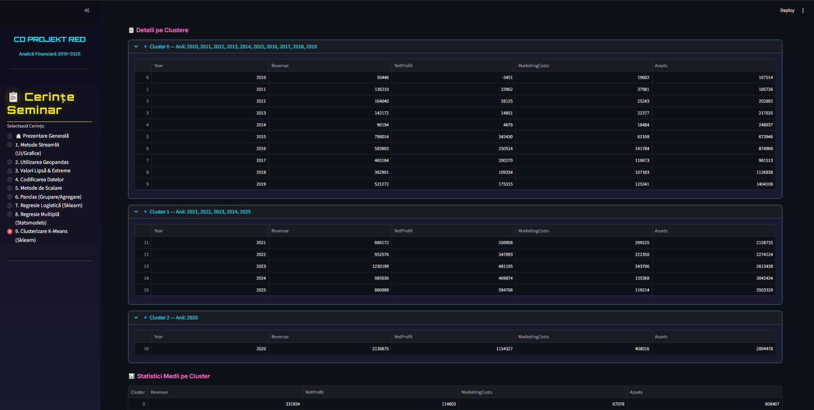
Figure 17 - Statistici și Detalii pe Clustere
Interpretarea Datelor:
Fără absolut nicio intervenție umană, inteligența artificială a reconstruit perfect fazele istorice ale corporației poloneze:
- Clusterul 0 (2010–2019): "Construcția". A izolat deceniul inițial, recunoscând anii cu profituri și active mai modeste, dedicate finanțării și lansării francizei Witcher.
- Clusterul 1 (Anul 2020): "Anomalia Singulară". Așa cum s-a determinat și la curățarea datelor cu IQR, algoritmul K-Means a izolat anul 2020 într-un cluster din care face parte el singur, determinând matematic că investițiile de marketing și explozia de profit din acel an sunt irepetabile și imposibil de asociat cu oricare alt moment din trecutul sau viitorul apropiat al studioului.
- Clusterul 2 (2021–2025): "Sustenabilitatea Post-Lansare". A grupat anii recenți pe un profil unic: active (Assets) imense și profituri susținute ("Long-tail sales"), confirmând reziliența afacerii după episodul Cyberpunk.

Concluzii și Posibilități de Extindere Strategică
Proiectul de față a demonstrat cu succes eficacitatea ecosistemului Python în transformarea datelor brute într-un sistem avansat de Business Intelligence.
Analizele noastre, de la detectarea anomaliilor (IQR) și până la modelarea predictivă (Regresia Logistică și OLS), au revelat mecanismele financiare reale ale CD Projekt Red.
În urma procesării datelor istorice, se conturează nu doar un diagnostic al performanței trecute, ci și direcții clare pentru posibilitățile de extindere a organizației:
1. Extinderea Geografică spre Piața Asiatică (Analiza Spațială): Hărțile interactive au demonstrat monopolizarea veniturilor de către piața din America de Nord (75.5% în 2025). Principala posibilitate de extindere neexploatată rămâne Asia. Cu o pondere istorică blocată sub 10%, piața asiatică reprezintă cel mai mare bazin de jucători la nivel global. Extinderea se poate realiza prin parteneriate strategice de publicare locală (ex: Tencent sau NetEase) pentru a penetra piața de mobile gaming asiatică cu IP-urile existente (Witcher, Cyberpunk).
2. Maximizarea "Long-Tail" prin Modelul GaaS (Games as a Service): Clusterizarea K-Means a arătat clar că perioada de după 2020 a fost extrem de profitabilă tocmai datorită efectului "long-tail" (vânzări constante din active deja dezvoltate, cu costuri de marketing reduse). O strategie optimă de extindere este tranziția parțială spre modelul "Games as a Service" (multiplayer/microtranzacții). Acest model ar netezi volatilitatea extremă observată în date (unde profitul depinde de o lansare majoră o dată la 5 ani) și ar asigura un flux constant de capital.
3. Optimizarea Predictivă a Bugetelor de Marketing (Regresie Logistică): Algoritmul nostru de Machine Learning a dovedit cu o acuratețe de 81% că profitabilitatea extremă este corelată direct cu investițiile masive în marketing pre-lansare. Astfel, compania își poate extinde marjele de profit prin utilizarea modelelor predictive interne pentru a aloca bugetele de marketing matematic, doar în momentele în care algoritmul indică o probabilitate de succes maximă, evitând astfel risipa de capital în perioadele de "Construcție" (Clusterul 0 din K-Means).
În concluzie, analiza datelor arată că CD Projekt Red a depășit faza de "vulnerabilitate a singurului hit". Următoarea frontieră de extindere nu constă doar în crearea unor noi jocuri, ci în cucerirea pieței asiatice și în stabilizarea veniturilor pentru a reduce volatilitatea masivă inerentă actualului său model de afaceri.

